ENSINO-APRENDIZAGEM DE GEOMETRIA EUCLIDIANA ATRAVÉS DE FRACTAIS E SOFTWARES DE GEOMETRIA DINÂMICA

Prof. MSc. Flavio Roberto Gouvea
Prof. MSc Simone A Silva Gouvea

APRESENTAÇÃO DO MINICURSO

Nossa postura se diferencia da usual, realizada em sala de aula tradicional, onde o professor leciona através de aulas expositivas e seqüênciais contidas em um manual didático, explicando o conteúdo matemático e passando exercícios para os alunos resolverem em sala de aula. A proposta pedagógica para o minicurso é diferente da mencionada acima, pois as atividades que serão realizadas estão relacionadas com algumas formas da natureza e deverão ser realizadas no laboratório de informática, consistindo em um dos fatores que a diferenciam do trabalho realizado na sala de aula tradicional, que podem influenciar no aprendizado. Por isso mesmo, a realização do minicurso, por meio de resolução de problemas, de certa forma, pode provocar insegurança nos participantes, pois trabalharemos num ambiente computacional, sempre com situações problemas que podem permitir a interação e o envolvimento com as situações mediadas pelo computador e professor.
Nossa metodologia de ensino caracteriza-se, em primeiro lugar, por um esquema experimental baseado na “resolução de problemas” no laboratório de ensino e de informática, isto é, na concepção, na realização, e na observação das situações problema. Propomos, em nossas atividades de resolução de problemas, situações que podem permitir o desenvolvimento da criatividade, podendo o participante apresentar suas idéias matemáticas e conjecturas, desenvolvendo, assim, o seu raciocínio.
Este minicurso pode levar o aluno (participante) a uma maior compreensão das situações, ao reconhecimento das conexões entre as suas idéias e à reorganização do seu conhecimento.
A nossa opção pela Resolução de Problemas, como procedimento metodológico de ensino, está baseada em Onuchic (1999), que afirma:
Na abordagem de Resolução de Problemas como uma metodologia de ensino, o aluno tanto aprende Matemática resolvendo problemas como aprende Matemática para resolver problemas. O ensino da Resolução de Problemas não é mais um processo isolado. Nessa metodologia o ensino é fruto de um processo mais amplo, um ensino que se faz por meio da Resolução de Problemas. (p. 210-211)

Além disso, esta mesma autora diz que é fundamental relacionar a Matemática a um amplo número ou a uma variedade de contextos, pois dessa forma a compreensão do aluno aumentará: “a razão mais importante para esse tipo de ensino é a de ajudar os alunos a compreenderem os conceitos, os processos e as técnicas operatórias necessárias dentro do trabalho feito em cada unidade temática” Onuchic (1999), p.208.
A visão de Onuchic e Allevato (2004) é de que o ensino-aprendizagem de Matemática no contexto da Resolução de Problemas constitui um caminho onde “devem-se fazer conexões entre os diferentes ramos da Matemática, gerando novos conceitos e novos conteúdos” (p 220). Portanto, quando o aluno relaciona um problema a um grande número de conceitos matemáticos implícitos no mesmo, pode-se gerar uma melhor condição para que exista a construção do conhecimento.
Assim sendo, a Resolução de Problemas assume novas dimensões, que requerem do professor e dos alunos novas estratégias, novos processos cognitivos, modelos abertos em busca de soluções e finalizações de tarefas.
Considerando a Geometria como um assunto importante para a formação Matemática dos alunos, cabe aos professores a responsabilidade de viabilizar esse processo por meio de metodologias alternativas.

RESOLVENDO PROBLEMAS

Elaboramos algumas atividades para utilizá-las no minicurso que poderão contribuir para a compreensão por parte dos participantes, como os Fractais e o software de Geometria Dinâmica podem promover uma aprendizagem participativa.
Através de nossa “nova” estratégia pretendemos alcançar, ainda, outros objetivos:

Natureza matemática

- Mostrar as relações numéricas dos Fractais e seus elementos, conforme as iterações sucessivas; por exemplo, contagem, perímetro e áreas.
- Trabalhar com padrões geométricos, bissetriz, ponto médio, mediatriz, teorema de Tales, estudando os conceitos de medida, seqüências e limites, ao mesmo tempo em que se adicionam novas idéias como a auto-semelhança e a dimensão Fractal.
- Analisar algoritmos e progressões geométricas e aritméticas.
- Buscar intersecções entre alguns padrões caleidoscópios e padrões Fractais.

Natureza educacional

- Propiciar ao professor de Matemática, instrumentos e recursos didáticos para uma integração multidisciplinar como, por exemplo, nas áreas de:
Ciências: Estudando as formas da natureza;
Desenho geométrico: Desenvolvendo as habilidades gráficas, através do manuseio de compasso e de régua.
Educação Artística: Contribuindo no desenvolvimento do senso estético, criando e colorindo Fractais.
Informática: Utilizando os softwares como auxiliares na aprendizagem, e desenvolvendo no aluno habilidade no uso dos mesmos. Buscar possíveis intersecções entre alguns padrões caleidoscópios e padrões fractais.

ATIVIDADES DE GEOMETRIA EUCLIDIANA ATRAVÉS DE FRACTAIS E SOFTWARE DE GEOMETRIA DINÂMICA

Atividade 1

- Você saberia a definição de dimensão? Exemplifique
- Você conhece outro tipo de definição de dimensão?
- Será que existe alguma outra que você não relacionou no item anterior?
- Será que toda “linha” que une dois pontos, pode ser mensurada?
- Procure e anote algumas formas geométricas presentes na sala de aula, e associa às figuras geométricas euclidianas conhecidas.
Repetir o processo anterior observando agora áreas como (ruas, calçadas, casas, parques, etc.), e associá-las a figuras euclidianas conhecidas.
- Com essas duas listas é possível tirarmos alguma conclusão?

Atividade 2
Observe esse segmento de reta abaixo, que obedece a regras algorítmicas.
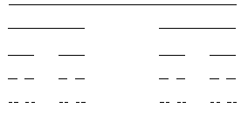

- Como varia o comprimento dos segmentos do Conjunto de Cantor com as iterações? Considere o segmento inicial [0,1].
Identifique a lei de formação de cada valor, em cada coluna.
- Verifique se a seqüência do item (a) é monótona?
- Para onde tende as medidas do Conjunto de Cantor?

O QUE É UM FRACTAL?

Ao analisarmos um fractal, verificamos que ao escolhermos determinadas partes e amplia-las, são idênticas ao todo, temos assim fragmentos geométricos similares repetindo-se de tal forma, que mantêm-se invariantes em qualquer escala, a esta propriedade geométrica de manter seu formato independentemente da ampliação, denominou-se auto-similaridade.

Definição: Um conjunto S é chamado de fractal ou auto-similar se pode ser subdividido em K subconjunto congruente, onde cada pode ser ampliado por um fator constante M para produzir o conjunto S inteiro.

Para a representarmos um fractal geométrico, necessitamos criar uma rotina, que utilize uma determinada forma geométrica, fazendo-a repetir-se de forma recursiva em diferentes escalas. Para isso utilizaremos o software de Geometria Dinâmica (Cabri-Géomètre II)
Entendemos que o computador é muito valioso no estudo e na construção de fractais já que ele nos permite realizar com rapidez uma enorme quantidade de construções geométricas e representá-las graficamente com grande precisão, dando-nos ainda a possibilidade de facilmente observarmos na figura as implicâncias da alteração de algumas construções.
Um conceito importante da geometria fractal é a dimensão topológica.

Definição: Um conjunto S tem dimensão topológica 0 se todos os pontos tem arbitrariamente pequenos “vizinhos” dos quais não interceptam o conjunto.

Por exemplo: Pontos dispersos isolados tem dimensão topológica 0 desde que cada ponto pode ser cercado por pequenos “vizinhos” arbitrariamente, dos quais as fronteiras são disjuntos do conjunto conforme a figura abaixo:
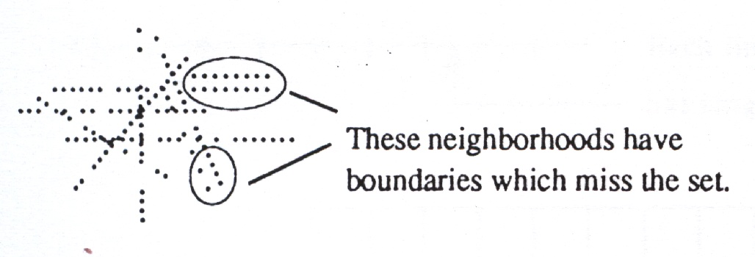

Definição: Um conjunto S tem dimensão topológica K, se cada ponto em S tem arbitrariamente pequenos “vizinhos” cujas fronteiras encontram S num conjunto de dimensão K-1, onde K é o menor inteiro não negativo.

Por exemplo: Um segmento de reta no plano tem dimensão topológica 1 desde que as bolas abertas no plano tem fronteiras que encontram o segmento em um ou dois pontos similarmente, uma região plana tem dimensão topológica 2 porque, pontos no conjunto tem arbitrariamente pequenos vizinhos dos quais são fronteiras de uma dimensão, como mostra a figura abaixo:
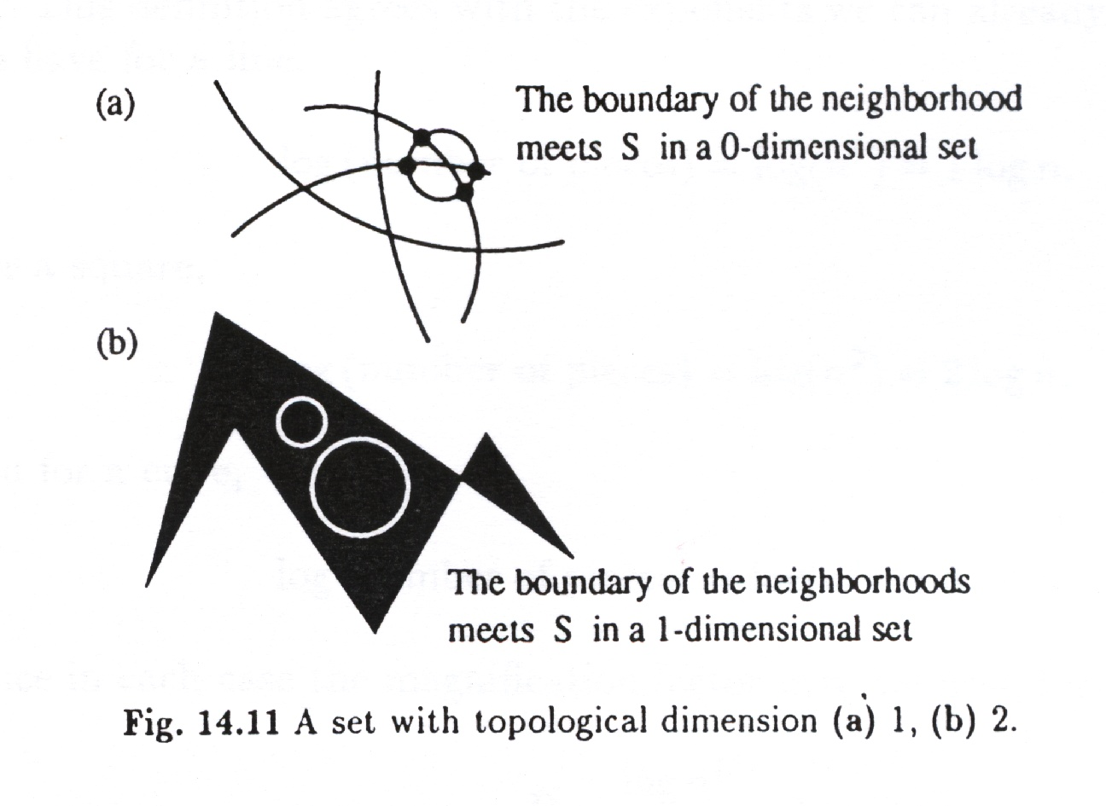
Após as definições sobre dimensão topológica podemos dizer que o número de vetores linearmente independentes de um espaço é um número real que encontra “quantidade de plano, ou espaço” que ocupa um fractal.
Dessa forma:
- um ponto possui dimensão zero
- uma reta dimensão um
- uma superfície plana dimensão dois
- um espaço dimensão três.

Não existe nenhuma questão que uma reta é unidimensional. Porém ingenuamente falando, as razões para isto são obvias. Existe só uma direção linearmente independente, o quadrado possui duas direções (comprimento e largura), e três direções num cubo (comprimento, largura e altura). Então estas figuras têm dimensão 1,2 e 3 respectivamente.
Observe as figuras abaixo:
- um segmento de reta possui dimensão topológica um
- um quadrado possui dimensão topológica dois

- um cubo possui dimensão topológica três

DIMENSÃO FRACTAL
A dimensão de um fractal é o valor D tal que N = ${\left(\frac{1}{r}\right)}^{−D}$em que r é o fator de contração que o gera e N é o número total de contrações.
Então, $D=\frac{−\text{log}N}{\text{log} \left(\frac{1}{r}\right)}$

Através dessa relação podemos perceber que a geometria euclidiana é um caso particular da geometria fractal.

A seguir mostraremos alguns exemplos.
Qual a dimensão topológica desse segmento? (use a relação acima)

N=___________ r =___________ D=

Qual a dimensão topológica desse quadrado?

N=___________ r =___________ D=

- Dessa forma qual é a dimensão do Conjunto de Cantor?

Atividade 2

Muitos matemáticos procuram entender e compreender os fenômenos que ocorrem na atureza. Vamos observar a imagem abaixo:

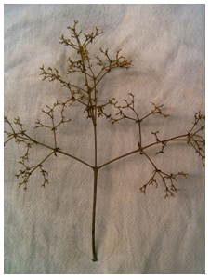

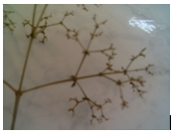

Relate com a suas palavras o que você observou na foto acima e quais conceitos geométricos estão relacionados nesta foto de um galho de árvore?

- É possível construir o galho da árvore da pagina anterior com régua e compasso?
Mas antes, meça com o transferidor ou com o compasso quais ângulos são formados pelos galhos da árvore.

Relate o que você observou na construção com régua e compasso? Quais conceitos geométricos estão relacionados na construção deste galho de árvore?

- Vamos construir agora a mesma figura com o Cabri-Géomètre II? Relate o que você observou na construção da figura com os softwares de geometria dinâmica.
- Investigue a evolução do número de segmentos e registre os valores que obteve em uma tabela. O que podemos dizer sobre o número de segmentos em relação às iterações?
- Encontre uma fórmula que permita calcular o número de segmentos da n-ésima iterada.
- Existe uma seqüência? Se existir, esta é limitada ou não? É convergente?
- Quantos galhos a figura terá na n-ésima iteração?
- Faça agora um estudo sobre o comprimento dos segmentos relacionando com as interações. O que ocorre com o comprimento dos segmentos em cada iteração?
- Tente encontrar uma fórmula que permita calcular o número de segmentos da n-ésima iterada.
- Para onde tende a medida dos galhos?
- Faça um estudo do comprimento total da seqüência com n iterações.
Observando o comprimento total da seqüência com n iterações, o que podemos afirmar?
- Calcule a dimensão do fractal (árvore)?
Atividade 3
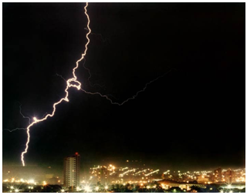

- Encontre a recorrência ou macro existente nesse fractal nos softwares de geometria dinâmica.
- Como varia o número de lados com as iterações?
A cada nova iteração, cada lado dá origem a _____ novos lados.
O que podemos dizer sobre o número de segmentos em relação às iterações?

- Será que existe uma seqüência ? Se existir, esta é limitada ou não? É convergente?
- Quantos lados tem a curva na décima iteração?
- Como varia o comprimento dos lados da curva em relação às iterações?
O que podemos dizer sobre o número de lados em relação às iterações?
- Verifique se a seqüência do item anterior é monótona.
- Para onde tende a medida de cada lado da curva?
- Como varia o perímetro da curva em função do número de iterações? Observando o comprimento total da seqüência com n iterações, o que podemos afirmar?
- Para onde converge a seqüência do item anterior?
- Qual a dimensão desse fractal?

Atividade 4
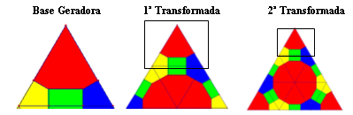
Exemplo de fractal obtido através de bases da pavimentação (4,6,12)

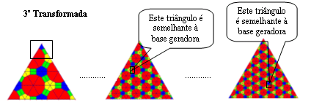

- Construir a mesma base nos softwares de geometria dinâmica.
- Existe uma seqüência? Se existir, esta é limitada ou não?
- Quantas regiões terão na 11ª e 18ª iterada?
- Converge para onde?

Atividade 5
Após terem analisado e construído alguns fractais, construir o seu próprio fractal.

CONCLUSÕES FINAIS

O objetivo do minicurso é contribuir para a prática docente dos participantes, promovendo reflexão e desenvolvimento de atividades que poderão proporcionar o ensino-aprendizagem de Geometria, através de um estudo sobre Fractais Geométricos, através de software de Geometria Dinâmica como o Cabri-Géomètre II, tendo a Resolução de Problemas como procedimento metodológico de ensino.
Assim sendo, criamos possibilidades para os participantes refletirem sobre a existência de uma outra Geometria, a Fractal. A utilização de materiais, diferentes do tradicional, como o computador (este último no sentido de inclusão, fazendo mesmo parte do contexto educacional), e a contextualização da Geometria, estudando elementos que fazem parte da vida comum dos alunos da Educação Básica (como um galho de árvore ou um relâmpago, por exemplo), podem contribuir para o estabelecimento do processo de aprendizagem.
O minicurso poderá mostrar uma maneira diferente da tradicional de obterem-se fractais geométricos: através de bases caleidoscópicas. Nesse sentido, nosso trabalho caracteriza-se como o pioneiro na apresentação desse tipo de fractal, e traz consigo a conjuntura favorável para que se realize um profundo estudo sobre caleidoscópio, o qual envolve conceitos matemáticos importantes como simetrias e reflexão, entre outros. Também oportunizamos uma nova estratégia de ensino-aprendizagem, cujo estudo pode se desenvolver conjuntamente nos laboratórios de ensino e de informática, resgatando o uso de régua e compasso e, ao mesmo tempo, utilizando a tecnologia informática, tão essencial em nossa sociedade atual.
Acreditamos que o computador traz uma “nova linguagem” que pode contribuir para suscitar o conhecimento, pois segundo Borba (2001), o computador pode organizar ou reorganizar nosso próprio pensamento.
Assim, o uso de estratégias mediadas pelo professor pode possibilitar a fundamentação de novos, isto é, na construção de diferentes generalizações, na medida em que o professor poderá cria situações desafiantes, através dos Fractais, Caleidoscópios e os softwares de Geometria Dinâmica o que possibilitará aos participantes um repensar de seus pontos de vistas e sobre sua prática pedagógica.
Podemos dizer, ainda, que a Geometria Fractal pode estar inserida nos currículos escolares da Educação Básica, cujo conteúdo poderá despertar nos alunos interesse em aprendê-lo.
Além disso, vamos mostrar que, trabalhando com os softwares de Geometria Dinâmica na construção e na representação de imagens da natureza, em processos de resolução de problemas, pode ser possível obter resultados matemáticos, uma mudança no pensamento dos alunos quando inseridos nesse ambiente que se mostra como um meio “poderoso” e eficiente para explorar e compreender conceitos de Geometria Euclidiana e Fractal.

REFERÊNCIAS BIBLIOGRÁFICAS
BORBA, M.C, PENTEADO, M.G. (Org.). A informática em ação: formação de professores, pesquisa e extensão. São Paulo: Olho d’ Água, p.23-34, 2001.

GOUVEA, F.R. Um Estudo de Fractais Geométricos através de Caleidoscópios e Softwares de Geometria Dinâmica. Dissertação de Mestrado, Unesp- Rio Claro – SP, 2005.

ONUCHIC, L. R.; ALLEVATO, N. S. G. Novas reflexões sobre o ensino-aprendizagem de matemática através da resolução de problemas. In: BICUDO, M. A. V.; BORBA, M. C. (Org). Educação Matemática - pesquisa em movimento. São Paulo: Cortez, p. 213-231, 2004.

ONUCHIC, L.R., Ensino-aprendizagem de matemática através da resolução de problemas, In BICUDO, M. A. V. (org.). Pesquisas em Educação Matemática: Concepções e Perspectivas. São Paulo: Editora da UNESP, 1999 pp.207.

E-mail: frgmat@gmail.com; Centro Universitário Paulistano – Unipaulistana- São Paulo/ SP.
E-mail: simat@ig.com.br; Faculdade Santa Izildinha – FIESI – São Paulo/SP.
Georg Cantor foi um matemático alemão da Universidade de Halle, onde realizou trabalhos importantes nos fundamentos de matemática que hoje chamamos de Teoria dos Conjuntos.

